Отчет о расходовании средств,
поступивших в порядке добровольных пожертвований по комплексу МАОУ «Гимназия «Логос» за март 2024 года

ОСТАТОК НА 01.03.2024г | 106040.45
в том числе гимназия | 92257.73
в том числе ДО "Волхов" | 1244,99
в том числе ДО "Искорка" | 12628,79
ПОСТУПИЛО ЗА ПЕРИОД с 01.03.2024 по 31.03.2024 | 0,00
в том числе гимназия | 2400 ,00
в том числе ДО "Волхов" | 0,00
в том числе ДО "Искорка" | 0,00
ИЗРАСХОДОВАНО 53029.04
ИП Никитин (заправка и приобретение картриджей) | 2664.00
ООО Экосити ( услуги по вывозу ТБО ) | 1899.04
ИП Коженова (питьевой режим) | 5365.00
ООО "Комус" (приобретение моющих средств и средств гигиены, канц. товаров, хоз. товаров) | 4646.00
Авансовые отчеты ( приобретение кружек для питания учащихся ) | 2595.00
И.П.Андрианова (приобретение расходных материалов для сантехнических текущих ремонтов) | 35860,00
Итого | 53029.04

ОСТАТОК СРЕДСТВ НА СЧЕТЕ на 01.04.2024г. 55502.47 в том числе гимназия 41628,69 в том числе ДО «Волхов» 1244.99 в том числе ДО «Искорка» 12628,79
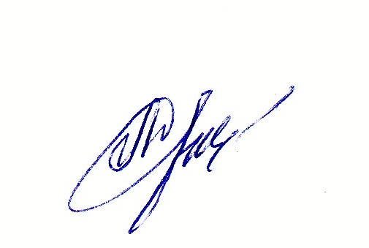
Директор
МАОУ «Гимназия «Логос»: Л.В.Дынькова

